|  |
| --- |
| KOLEGIJ  **LINEARNI REGULACIJSKI SUSTAVI**  IZVJEŠTAJ IZ LABORATORIJSKIH VJEŽBI  Tihomir Perković, 910  **Vježba br. 1.** |
| NADOMJEŠTANJE SUSTAVA VIŠEG REDA  SUSTAVIMA PRVOG ILI DRUGOG REDA |
| Listopad, 2017. |
|  |
|  |

**ZADATAK NA VJEŽBI:**

Blok dijagram sustava s negativnom jediničnom povratnom vezom prikazan je na slici:

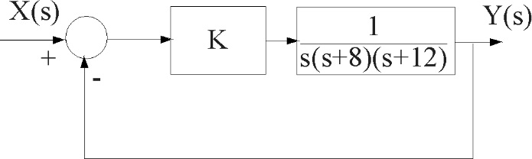

Nadomjestiti tj. aproksimirati zadani sustav sustavom nižeg reda (prvog ili drugog reda):

* Odrediti koeficijente nadomjesnog sustava
* Napisati prijenosnu funkciju nadomjesnog sustava
* Na istom grafu nacrtati i usporediti vremenski odziv izvornog i nadomjesnog sustava
* Na istom grafu nacrtati i usporediti frekvencijsku karakteristiku izvornog i nadomjesnog sustava

**Zadano je:**

**a) K = 615 b) K = 55**

**Slučaj a:**

Graf M-Kružnica:

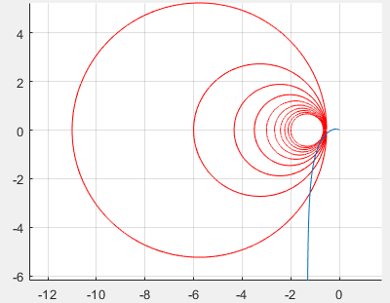

Prethodna slika pokazuje da polarni dijagram prijenosne funkcije otvorene petlje tangira jednu od M kružnica s lijeve strane kompleksne ravnine, što znači da izvorni sustav u svojoj amplitudnoj frekvencijskoj karakteristici ima rezonantno nadvišenje.

Zbog navedene činjenice, nadomjesni sutav će biti sustav drugog reda.

Na osnovu podataka unešenih u MATLAB-u, možemo zaključiti da vrijednost M u ovom slučaju iznosi 1.7.

Točka u kojoj polarni dijagram dodiruje M-kružnicu je: A(-0.75, -0.45).

Općenito, prijenosna funkcija sustava drugog reda glasi:



Pri čemu su:

ωn → neprigušena vlastita frekvencija

ξ → stupanj prigušenja

Na osnovu prethodno navedenih podataka, potrebno je pronaći parametre nadomjesnog sustava drugog reda.

Stupanj prigušenja ξ se može izlučiti iz sljedećeg izraza:



Mm ima iznos 1.7.

Primjenom osnovnih matematičkih operacija dobijemo sljedeću jednadžbu:

$$-ξ^{4}+ ξ^{2}-0.0865=0$$

Stupanj prigušenja ξ računamo pomoću naredbe *roots* u MATLAB-u.

Odnosno, pišemo: roots([-1 0 1 0 -0.0865]).

Rješenje je ξ koja ima vrijednost između 0 i 0.707.

U ovom slučaju vrijedi:

ξ=0.309.

Preostaje nam da odredimo neprigušenu prirodnu frekvenciju nadomjesnog sustava drugog

reda, $ω_{n}$.

$$ω_{n}=\frac{ω_{m}}{\sqrt{1-ξ^{2}}}$$

Prvi korak je određivanje frekvencije rezonantnog nadvišenja, $ω_{m}$.

Ako znamo da spomenuta frekvencija vrijedi za točku A(-0.75, -0.45), pomoću te informacije možemo saznati vrijednost modul prijenosne funkcije otvorene petlje izvornog sustava:

.

Vrijednost modula je 0.87.

Sada možemo saznati i frekvenciju rezonantnog nadvišenja:

$|W_{0}({jω}_{m})|=\frac{|615|}{{|jω}_{m}({jω}_{m}+8)({jω}_{m}+12|}$ = 0.87

Kada pomoću osnovnih matematičkih operacija izlučimo $ω_{m}$, dobijemo jednadžbu:

$${ω_{m}}^{6}+208{ω_{m}}^{4}+9216{ω_{m}}^{2}-497664.47=0$$

Frekvenciju $ω_{m}$ dobijemo pomoću naredbe *roots* u MATLAB-u:

roots([1 0 208 0 9216 0 -497664.47]).

Rješenje treba biti pozitivno i nekompleksno.

U ovom slučaju, rješenje je $ω_{m}=5.5032$ rad/s.

Pomoću formule sa kraja prethodne stranice izračunamo da je $ω_{n}=6.12 rad/s$.

Konačno, prijenosna funkcija drugog reda, nadomjesnog sustava je:

$$W_{n}\left(s\right)=\frac{37.43}{S^{2}+3.78*S+37.43}$$

Grafički prikazi iz MATLABA pokazuju da je nadomještanje izvornog sustava uspješno izvedeno:

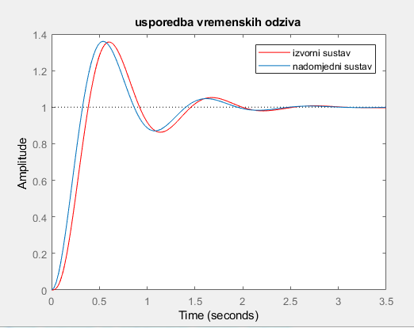

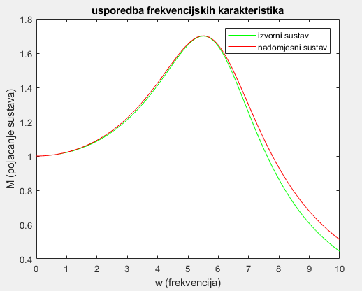

**Slučaj b:**

Polarni dijagram prijenosne funkcije otvorene petlje siječe M kružnice s desne strane kompleksne ravnine, što znači da izvorni sustav u svojoj amplitudnoj frekvencijskoj karakteristici nema rezonantno nadvišenje.

Zbog toga, izvorni sustav nadomještamo sustavom prvog reda.

Sljedeća slika to pokazuje:

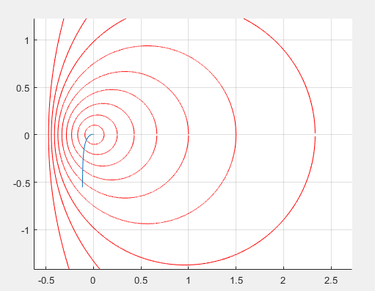

Kriterij nadomještanja sustavom prvog reda biti taj da ćemo izjednačiti frekvenciju kritične amplitude, $ω_{I}$ izvornog i nadomjesnog sustava. Nađimo prvo $ω_{I}$ izvornog sustava.



$|W_{0}({jω}_{m})|=\frac{|10|}{{|jω}_{m}({jω}_{m}+8)({jω}_{m}+12|}$ =1

Kada pomoću osnovnih matematičkih operacija izlučimo $ω_{I}$, dobijemo jednadžbu:

$${ω_{I}}^{6}+208{ω_{I}}^{4}+9216{ω_{I}}^{2}-3025=0$$

Nakon korištenja naredbe roots[(1 0 208 0 9216 0 -3025)] dobijemo da je vrijednost frekvencije kritične amplitude $ω_{I}$ =0.5708 rad/s.

Prijenosna funkcija nadomjesnog sustava, prvog reda, ima sljedeći oblik:



S obzirom da je K= $ω_{I}$, vrijedit će:

$$W_{n}\left(S\right)=\frac{0.5708}{S+0.5078}$$

Grafički prikazi iz MATLABA pokazuju da je nadomještanje izvornog sustava uspješno izvedeno:

